Національний технічний університет України
«Київський політехнічний інститут імені Ігоря Сікорського»
Факультет інформатики та обчислювальної техніки
Кафедра інформаційних систем та технологій

Лабораторна робота № 5
з дисципліни «Основи клієнтської розробки»
Тема: «CSS. Блочні елементи. Рядкові елементи. Позиціонування. Псевдокласи. Псевдоелементи.»

Виконав:  студент групи ІА-44  Соляник Денис.  Дата здачі 20.03.2026  Захищено з балом ___________ | Перевірила:  ст. вик. кафедри ІСТ  Хмелюк Марина Сергіївна

Київ 2026
Мета: ознайомитись з можливими варіантами позиціонування елементів на сторінці, розібратись, як будуть розміщені елементи на сторінці, при застосуванні різних видів позиціонування.
Тема - Автомобілі
Завдання:
1) Застосувати блочні елементи <div> ... </ div>, рядкові елементи <span> ... </ span>. Для позиціонування блоків застосувати властивість position. Зробити один або декілька блоків плаваючими, застосувавши атрибут float.
Використати:
- псевдокласи для посилань (:link, :visited, :active, :hover);
- псевдоклас :first-child;
- псевдоелементи: :before, :after.
2) Завантажити проєкт на віддалений репозиторій (на GitHub).
Хід роботи:
Застосування блочних елементів <div> ... </ div> і рядкових елементів <span> ... </ span>
index.html
<!DOCTYPE html>
<html lang="uk">
<head>
<meta charset="UTF-8">
<title>Головна - Автосалон</title>
<link rel="stylesheet" href="./styles/style.css">

<style>
a {
color: #8e44ad;
font-weight: bold;
}

</style>
</head>
<body bgcolor="#f5f5dc" link="#0000FF" alink="#FF0000" vlink="#800080">

<div class="page-wrap">

<h1 align="center" name="top" id="main-title">Ласкаво просимо до нашого Автосалону!</h1>
<div class="welcome-banner">
Всіх вітаємо в нашому автосалоні!
<span class="inline-note">Оберіть авто вашої мрії вже сьогодні</span>
</div>
<p align="center">
<b>
[ <a href="index.html">Головна</a> ]
[ <a href="about.html">Про нас</a> ]
[ <a href="catalog.html">Каталог</a> ]
[ <a href="equipment.html">Комплектації</a> ]
</b>
</p>
<hr>

<p align="center">
<a href="#contacts">👇 Перейти до контактної інформації (внизу сторінки)</a> <br><br>
<a href="about.html#history">📖 Читати історію нашої компанії</a> <br><br>
<a href="https://uk.wikipedia.org/wiki/Автомобіль" target="_blank">🌐 Що таке автомобіль? (Вікіпедія)</a>
</p>

<div class="offer-strip clearfix">
<div class="offer-card offer-left">
<h3>Тижнева акція</h3>
<p>Знижка <span class="accent">до 10%</span> на обрані моделі.</p>
</div>
<div class="offer-card offer-right">
<h3>Бонус сервісу</h3>
<p><span class="accent">0 грн</span> за перше ТО для нових клієнтів.</p>
</div>
</div>

<h2>Чому обирають нас?</h2>

<ul type="square" class="styled-ul">
<li>Величезний вибір авто в наявності.</li>
<li>Гарантія якості та сервісне обслуговування.</li>
<li>Найкращі ціни на ринку.</li>
</ul>

<ol type="I" class="styled-ol">
<li>Етап вибору автомобіля.</li>
<li>Оформлення документів.</li>
<li>Отримання ключів.</li>
</ol>

<dl class="styled-dl">
<dt><b>Тест-драйв</b></dt>
<dd><i>Пробна поїздка на автомобілі для оцінки його ходових якостей.</i></dd>
<dt><b>Лізинг</b></dt>
<dd><i>Довгострокова оренда автомобіля з правом подальшого викупу.</i></dd>
</dl>

<h2>Наш каталог</h2>
<iframe src="catalog.html" width="100%" height="400" border="1" name="catalog_frame">
Ваш браузер не підтримує плаваючі фрейми!
</iframe>

<br><br><br><br><br><br><br><br>

<a name="contacts"></a>
<h2>Контакти</h2>
<div class="contact-box">
<p>Адреса: м. Київ, вул. Автомобільна, 1<br>
Телефон: +38 (099) 123-45-67 <br>
<a href="#top">Повернутися на гору</a></p>
</div>

</div>

</body>
</html>

about.html
<!DOCTYPE html>
<html lang="uk">
<head>
<meta charset="UTF-8">
<title>Про нас - Автосалон</title>
</head>
<body bgcolor="#e0ffff">

<h1 align="center">Інформація про автосалон</h1>

<p align="center">
<b>
[ <a href="index.html">Головна</a> ]
[ <a href="about.html">Про нас</a> ]
[ <a href="catalog.html">Каталог</a> ]
[ <a href="equipment.html">Комплектації</a> ]
</b>
</p>
<hr>

<a name="history"></a>
<h2>Наша історія</h2>

<p>
Наш автосалон був заснований у <b>2010 році</b>. Ми починали з невеликого майданчика,
але завдяки нашій <i>наполегливості та любові до автомобілів</i>, ми виросли у найбільшого дилера в регіоні.
</p>
<p>
Сьогодні ми пропонуємо автомобілі найвідоміших світових брендів. <font color="red"><b><i>Ваш комфорт — наш пріоритет.</i></b></font>
</p>

<h2>Наш логотип</h2>

<p>Оригінальний розмір:</p>
<img src="merc.png" alt="Логотип малий" width="100" height="100">

<p>Клікніть щоб відерити на весь екран</p>
<a href="merc.png" target="_blank">
<img src="merc.png" alt="Логотип збільшений" width="200" height="200" border="2">
</a>

</body>
</html>

catalog.hml
<!DOCTYPE html>
<html lang="uk">
<head>
<meta charset="UTF-8">
<title>Каталог - Автосалон</title>
<link rel="stylesheet" href="styles/style.css">
</head>
<body bgcolor="#ffffff">

<div class="page-wrap">

<h1 align="center">Каталог автомобілів</h1>
<div class="welcome-banner">
Обирайте модель під свій стиль
<span class="inline-note">доступні нові поставки</span>
</div>

<p align="center">
<b>
[ <a href="index.html">Головна</a> ]
[ <a href="about.html">Про нас</a> ]
[ <a href="catalog.html">Каталог</a> ]
[ <a href="equipment.html">Комплектації</a> ]
</b>
</p>
<hr>

<div class="offer-strip clearfix">
<div class="offer-card offer-left">
<h3>Новинки сезону</h3>
<p>Оновлена лінійка з пакетом <span class="accent">Smart Safety</span>.</p>
</div>
<div class="offer-card offer-right">
<h3>Швидке оформлення</h3>
<p>Попереднє бронювання онлайн за <span class="accent">5 хвилин</span>.</p>
</div>
</div>

<h2 align="center">Модельний ряд</h2>

<table border="1" width="100%" cellpadding="10" cellspacing="2" align="center" class="styled-table">
<caption><b>Популярні бренди</b></caption>

<tr bgcolor="#add8e6" align="center">
<th><font size="+1">BMW</font></th>
<th><font size="+1">Audi</font></th>
<th><font size="+1">Mercedes</font></th>
<th><font size="+1">Lexus</font></th>
</tr>

<tr align="center">
<td><img src="https://upload.wikimedia.org/wikipedia/commons/thumb/4/44/BMW.svg/100px-BMW.svg.png" alt="BMW" width="80" height="80"></td>
<td><img src="https://upload.wikimedia.org/wikipedia/commons/thumb/9/92/Audi-Logo_2016.svg/100px-Audi-Logo_2016.svg.png" alt="Audi" width="90" height="60"></td>
<td><img src="./assets/merc.png" alt="Mercedes" width="80" height="80"></td>
<td><img src="./assets/lexus.png" alt="Lexus" width="90" height="60"></td>
</tr>

<tr align="center" bgcolor="#f9f9f9">
<td><a href="equipment.html">Моделі BMW</a></td>
<td><a href="equipment.html">Моделі Audi</a></td>
<td><a href="equipment.html">Моделі Mercedes</a></td>
<td><a href="equipment.html">Моделі Lexus</a></td>
</tr>

<tr align="center">
<td valign="top">Спортивний характер та інновації.</td>
<td valign="top">Технологічність та повний привід.</td>
<td valign="top">Комфорт класу люкс та статус.</td>
<td valign="top">Бездоганна надійність і якість.</td>
</tr>
</table>

</div>

</body>
</html>

equipment.html
<!DOCTYPE html>
<html lang="uk">
<head>
<meta charset="UTF-8">
<title>Комплектації - Автосалон</title>
<link rel="stylesheet" href="styles/style.css">
</head>
<body bgcolor="#f4f4f9">

<div class="page-wrap">

<h1 align="center">Комплектації та Технічні характеристики</h1>
<div class="welcome-banner">
Порівнюйте комплектації зручно
<span class="inline-note">оновлено ціни на цей місяць</span>
</div>

<p align="center">
<b>
[ <a href="index.html">Головна</a> ]
[ <a href="about.html">Про нас</a> ]
[ <a href="catalog.html">Каталог</a> ]
[ <a href="equipment.html">Комплектації</a> ]
</b>
</p>
<hr>

<div class="offer-strip clearfix">
<div class="offer-card offer-left">
<h3>Сімейний пакет</h3>
<p>Додаткові опції безпеки зі знижкою <span class="accent">15%</span>.</p>
</div>
<div class="offer-card offer-right">
<h3>Преміум пакет</h3>
<p>Розширена гарантія на <span class="accent">3 роки</span> у подарунок.</p>
</div>
</div>

<h2 align="center">Складні порівняльні таблиці комплектацій</h2>

<table border="1" width="90%" cellspacing="5" cellpadding="10" align="center" class="styled-table">
<colgroup>
<col span="1" width="30%">
<col span="2" width="35%">
</colgroup>

<tr>
<th colspan="3" align="center" bgcolor="#cccccc">Специфікація автомобіля "Lexus RX"</th>
</tr>

<tr bgcolor="#add8e6">
<th align="center">Параметр</th>
<th align="center">Базова (Comfort)</th>
<th align="center">Спорт (F Sport)</th>
</tr>

<tr>
<td align="left" bgcolor="#e6e6fa"><b>Двигун</b></td>
<td align="center">2.4 L Turbo (279 к.с.)</td>
<td align="center">2.4 L Turbo Hybrid (371 к.с.)</td>
</tr>

<tr>
<td rowspan="2" valign="middle" align="left" bgcolor="#e6e6fa"><b>Коробка передач</b></td>
<td align="center">8-ст. Автомат</td>
<td align="center">6-ст. Автомат</td>
</tr>

<tr>
<td colspan="2" align="center" bgcolor="#ffffe0"><i>Доступний інтелектуальний повний привід (AWD)</i></td>
</tr>

<tr>
<td align="left" bgcolor="#e6e6fa"><b>Ціна</b></td>
<td align="right">Від 65 000$</td>
<td align="right"><font color="red">Від 82 000$</font></td>
</tr>
</table>

<br><br>

<table border="1" width="90%" cellspacing="5" cellpadding="10" align="center" class="styled-table">
<colgroup>
<col span="1" width="30%">
<col span="2" width="35%">
</colgroup>
<tr>
<th colspan="3" align="center" bgcolor="#cccccc">Специфікація автомобіля "Audi A6"</th>
</tr>
<tr bgcolor="#add8e6">
<th align="center">Параметр</th>
<th align="center">Базова (Premium)</th>
<th align="center">Топова (Prestige / S-line)</th>
</tr>
<tr>
<td align="left" bgcolor="#e6e6fa"><b>Двигун</b></td>
<td align="center">2.0 L TFSI (265 к.с.)</td>
<td align="center">3.0 L TFSI V6 (340 к.с.)</td>
</tr>
<tr>
<td rowspan="2" valign="middle" align="left" bgcolor="#e6e6fa"><b>Коробка передач</b></td>
<td align="center">7-ст. S tronic</td>
<td align="center">8-ст. Tiptronic</td>
</tr>
<tr>
<td colspan="2" align="center" bgcolor="#ffffe0"><i>Повний привід quattro входить у стандартну комплектацію</i></td>
</tr>
<tr>
<td align="left" bgcolor="#e6e6fa"><b>Ціна</b></td>
<td align="right">Від 58 000$</td>
<td align="right"><font color="red">Від 75 000$</font></td>
</tr>
</table>

<br><br>

<table border="1" width="90%" cellspacing="5" cellpadding="10" align="center" class="styled-table">
<colgroup>
<col span="1" width="30%">
<col span="2" width="35%">
</colgroup>
<tr>
<th colspan="3" align="center" bgcolor="#cccccc">Специфікація автомобіля "BMW 3 Series"</th>
</tr>
<tr bgcolor="#add8e6">
<th align="center">Параметр</th>
<th align="center">Базова (320i)</th>
<th align="center">Спорт (M340i)</th>
</tr>
<tr>
<td align="left" bgcolor="#e6e6fa"><b>Двигун</b></td>
<td align="center">2.0 L TwinPower Turbo</td>
<td align="center">3.0 L M TwinPower Turbo V6</td>
</tr>
<tr>
<td rowspan="2" valign="middle" align="left" bgcolor="#e6e6fa"><b>Коробка передач</b></td>
<td align="center">8-ст. Steptronic</td>
<td align="center">8-ст. Steptronic Sport</td>
</tr>
<tr>
<td colspan="2" align="center" bgcolor="#ffffe0"><i>Доступна система інтелектуального повного приводу xDrive</i></td>
</tr>
<tr>
<td align="left" bgcolor="#e6e6fa"><b>Ціна</b></td>
<td align="right">Від 45 000$</td>
<td align="right"><font color="red">Від 62 000$</font></td>
</tr>
</table>

<br><br>

<table border="1" width="90%" cellspacing="5" cellpadding="10" align="center" class="styled-table">
<colgroup>
<col span="1" width="30%">
<col span="2" width="35%">
</colgroup>
<tr>
<th colspan="3" align="center" bgcolor="#cccccc">Специфікація автомобіля "Mercedes-Benz C-Class"</th>
</tr>
<tr bgcolor="#add8e6">
<th align="center">Параметр</th>
<th align="center">Базова (C 200)</th>
<th align="center">Спорт (AMG C 43)</th>
</tr>
<tr>
<td align="left" bgcolor="#e6e6fa"><b>Двигун</b></td>
<td align="center">1.5 L (Mild Hybrid)</td>
<td align="center">2.0 L AMG Enhanced Turbo</td>
</tr>
<tr>
<td rowspan="2" valign="middle" align="left" bgcolor="#e6e6fa"><b>Коробка передач</b></td>
<td align="center">9G-TRONIC</td>
<td align="center">AMG SPEEDSHIFT MCT 9G</td>
</tr>
<tr>
<td colspan="2" align="center" bgcolor="#ffffe0"><i>Доступний фірмовий повний привід 4MATIC</i></td>
</tr>
<tr>
<td align="left" bgcolor="#e6e6fa"><b>Ціна</b></td>
<td align="right">Від 48 000$</td>
<td align="right"><font color="red">Від 70 000$</font></td>
</tr>
</table>

<br><br>
<hr>
<div class="contact-box">
<p align="center"><i>Для отримання детальнішої інформації або замовлення звертайтесь до наших менеджерів!</i></p>
</div>

</div>

</body>
</html>

Застосування властивості position, float, псевдокласів для посилань (:link, :visited, :active, :hover), псевдокласа :first-child, псевдоелементів: :before, :after.
style.css

body {
background-color: #f4f6f9;
font-family: Arial, sans-serif;
font-size: 16px;
line-height: 1.6;
}

.page-wrap {
width: 92%;
max-width: 1100px;
margin: 0 auto;
position: relative;
}

h1, h2, h3 {
font-family: Georgia, serif;
font-style: italic;
text-align: center;
color: #2c3e50;
}

#main-title {
color: #e74c3c !important;
font-size: 34px;
}

a {
color: #2980b9;
text-decoration: none;
}

a:link {
color: #1f6fb5;
}

a:visited {
color: #6d4ba3;
}

a:hover {
color: #c0392b;
text-decoration: underline;
}

a:active {
color: #16a085;
}

.welcome-banner {
background-color: #3498db;
color: #ffffff;
padding: 10px;
text-align: center;
position: relative;
}

.welcome-banner:before {
content: "SALE";
position: absolute;
top: -12px;
left: 10px;
background-color: #e74c3c;
color: #ffffff;
font-size: 12px;
padding: 2px 8px;
}

.inline-note {
display: inline-block;
margin-left: 12px;
background-color: rgba(255, 255, 255, 0.2);
padding: 2px 8px;
}

.offer-strip {
margin: 16px auto;
}

.offer-card {
width: 46%;
background-color: #ffffff;
border: 2px solid #dcdde1;
padding: 12px;
box-sizing: border-box;
position: relative;
}

.offer-left {
float: left;
}

.offer-right {
float: right;
}

.offer-card:after {
content: "NEW";
position: absolute;
right: 8px;
top: 6px;
color: #e67e22;
font-size: 12px;
font-weight: 700;
}

.clearfix:after {
content: "";
display: table;
clear: both;
}

.accent {
font-weight: 700;
color: #d35400;
}

.styled-ul {
background-color: #e8f8f5;
border: 2px dashed #1abc9c;
padding: 20px 40px;
margin: 15px auto;
font-family: 'Courier New', Courier, monospace;
}

.styled-ol {
background-color: #fef9e7;
border: 2px solid #f1c40f;
padding: 20px 40px;
margin: 15px auto;
color: #d35400;
}

.styled-dl {
background-color: #fdf2e9;
border-left: 5px solid #e67e22;
padding: 15px 30px;
margin: 15px auto;
}

.styled-table {
font-family: Tahoma, sans-serif;
background-color: #ffffff;
border: 3px solid #34495e;
margin: 25px auto;
}
.styled-table th, .styled-table td {
padding: 15px;
font-size: 18px;
}

.styled-dl dd i {
color: #6e2c00;
}

.styled-ul > li {
margin: 6px 0;
font-weight: 600;
}

.styled-ul > li:first-child {
color: #117a65;
text-transform: uppercase;
}

h2 + ul {
box-shadow: 0 0 0 3px rgba(108, 109, 96, 0.575);
}

.contact-box {
border: 1px solid #bdc3c7;
background-color: #ffffff;
padding: 10px 14px;
}

Результат:
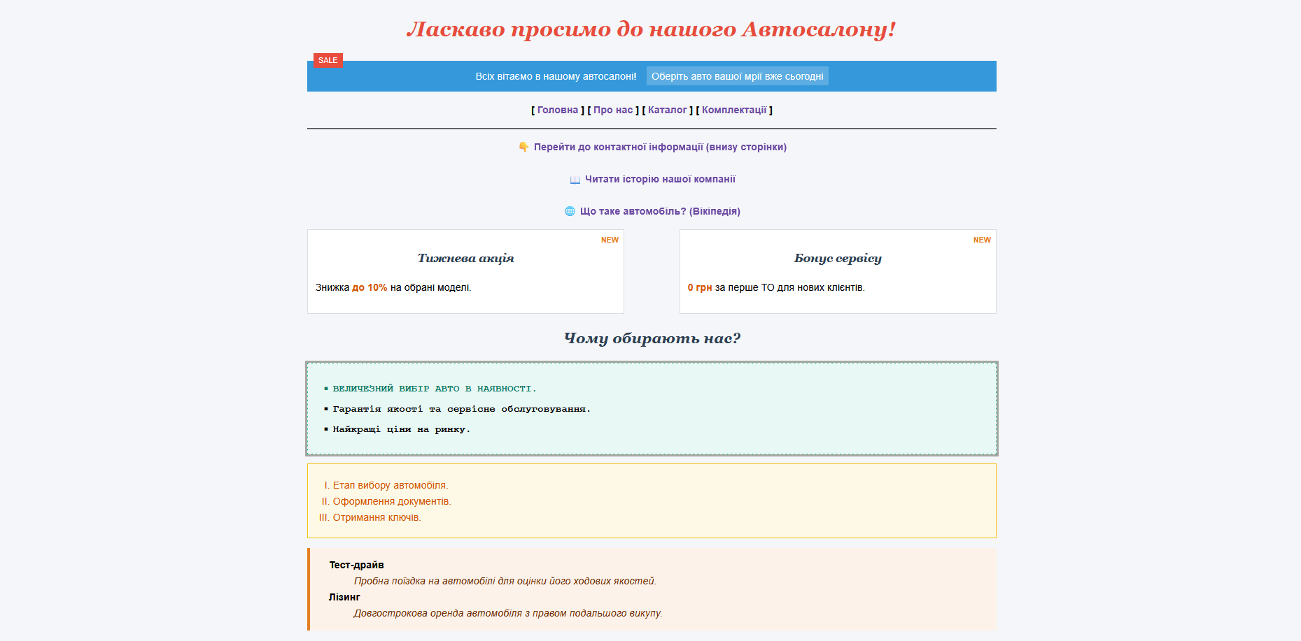
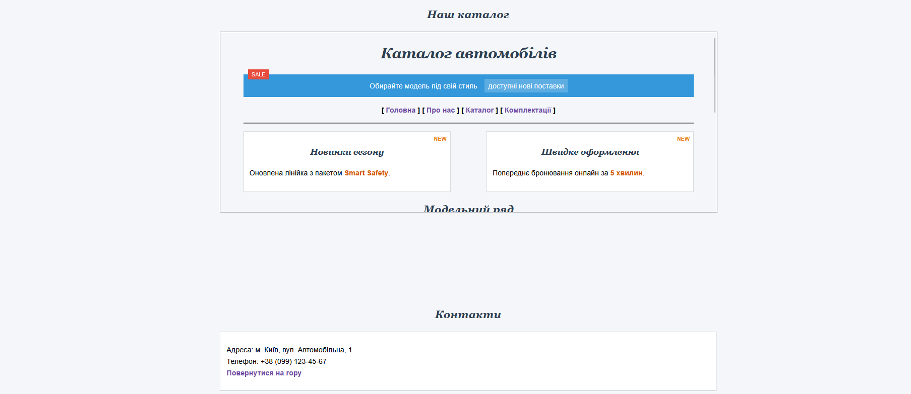

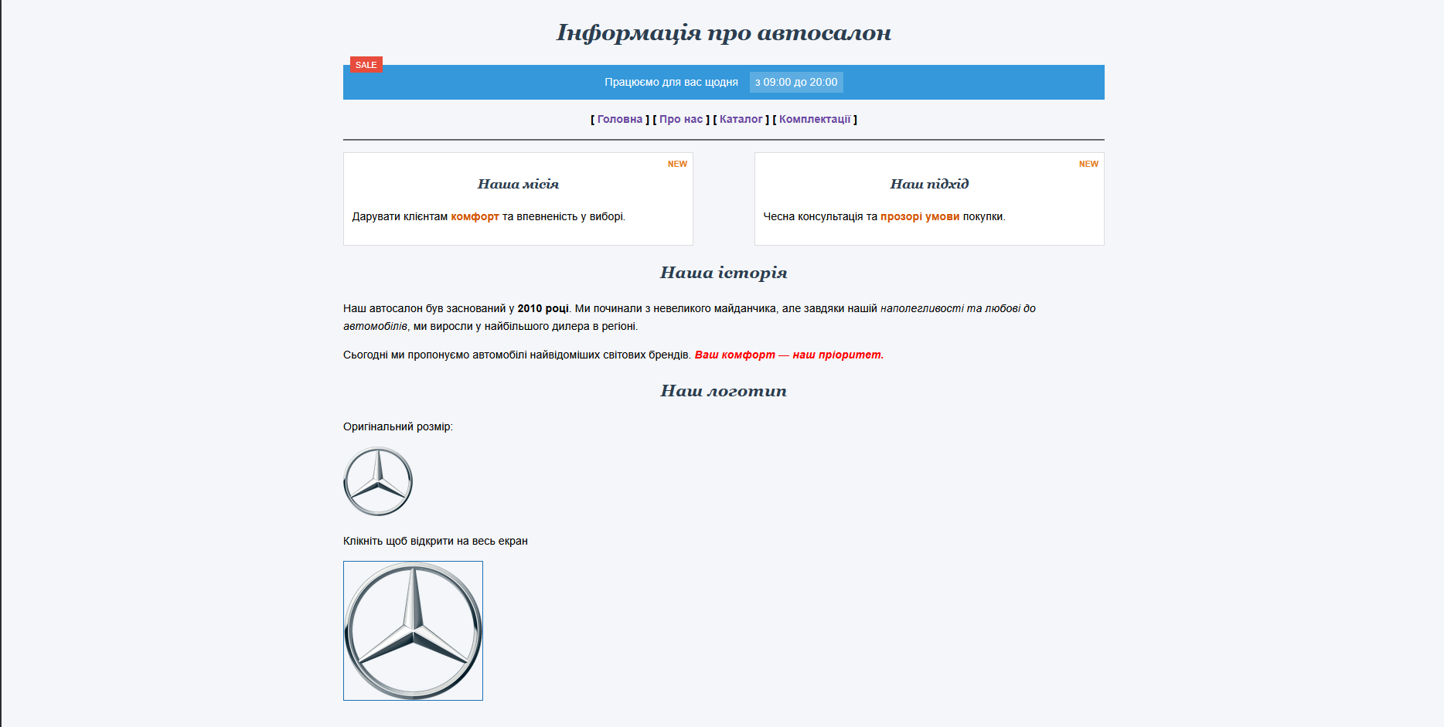
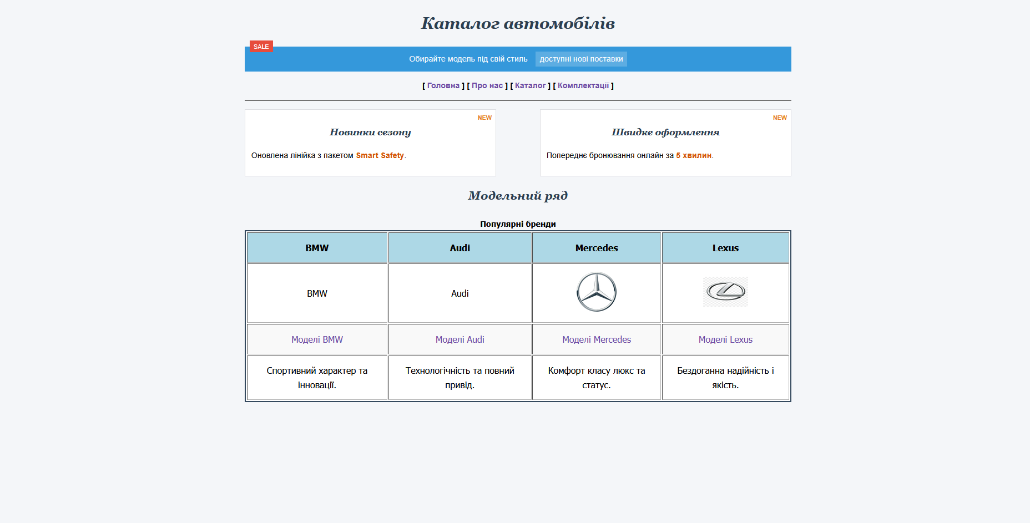
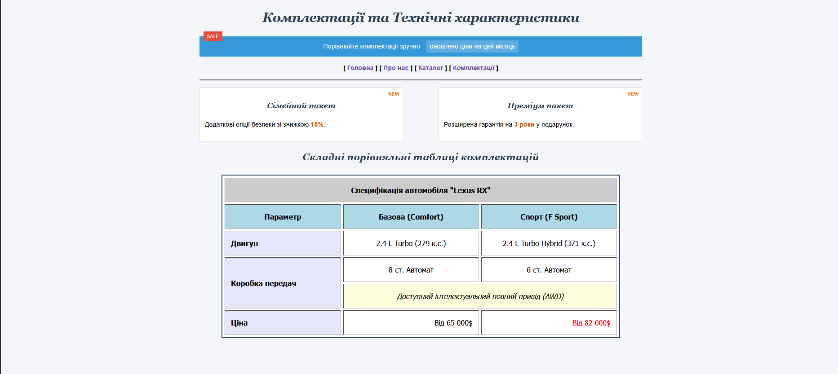
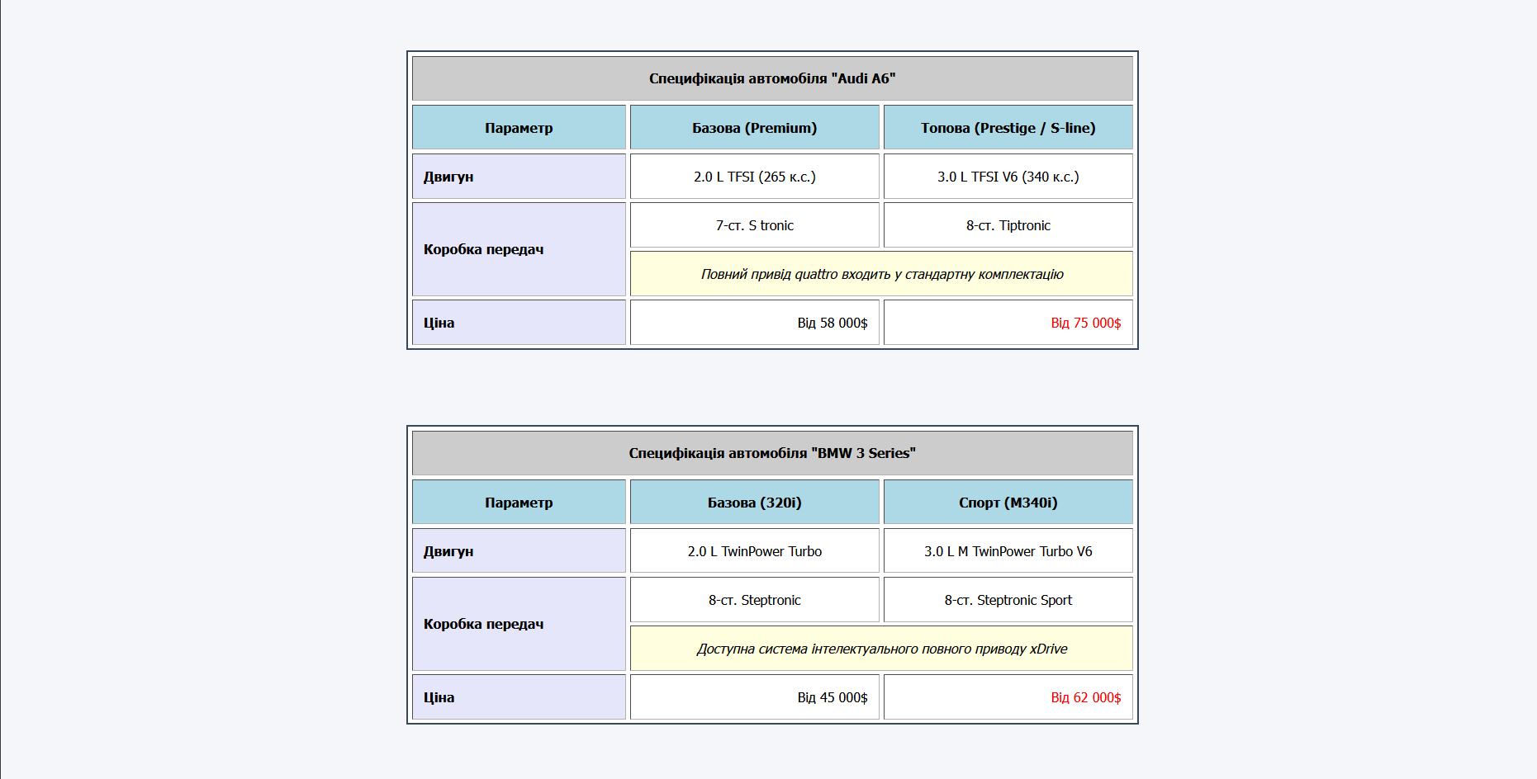
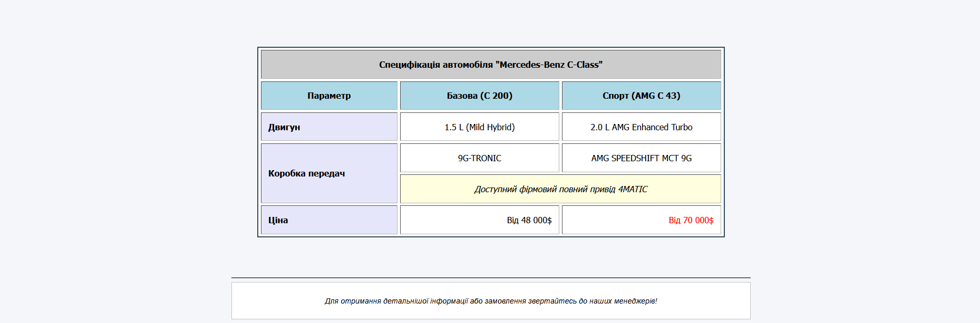
Висновок:
Під час виконання лабораторної роботи я успішно ознайомився з можливими варіантами позиціонування елементів та розібрався, як вони розміщуються на сторінці при застосуванні різних його видів. На практиці, розробляючи вебсторінки для сайту автосалону , я застосував блочні <div> та рядкові <span> елементи для структурування контенту. Для налаштування макета я використав властивість position та зробив окремі блоки плаваючими за допомогою атрибута float. Крім того, я покращив зовнішній вигляд та інтерактивність сторінки, застосувавши псевдокласи для посилань, псевдоклас :first-child, а також додав декоративні елементи через псевдоелементи :before та :after. У результаті всі поставлені завдання були виконані, а готовий проєкт успішно завантажено на віддалений репозиторій GitHub.

